新 书 推 荐

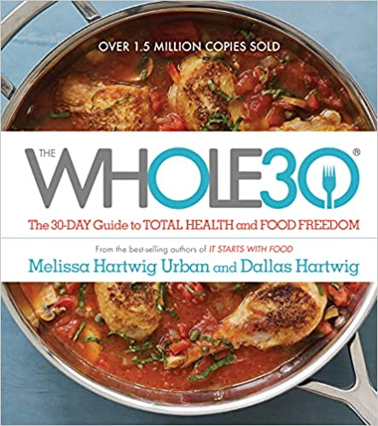
中文书名：《三十天全面计划: 30天的全面健康和食物自由指南》
英文书名：The Whole30: The 30-Day Guide to Total Health and Food Freedom
作 者：Melissa Urban and Dallas Hartwig
出 版 社：Houghton Mifflin Harcourt
代理公司：Fletcher/ANA/Claire Qiao
出版时间：2015年4月
代理地区：中国大陆、台湾
页 数：432页
审读资料：电子稿
类 型：保健
亚马逊排名：

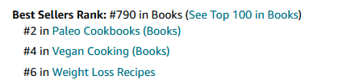

内容简介：

销量超过150万册!

每月有数百万人访问Whole30.com并分享他们改变生活的见证。从《纽约时报》最畅销的《三十天全面计划》开始，开始你的30天完整转变。

自2009年以来，梅丽莎·乌尔班广受好评的“完整30天”计划已经引导数十万人毫不费力地减肥，改善健康，并在睡眠质量、能量水平、情绪和自尊心方面取得惊人的改善。该计划针对人们的习惯和与食物的情感关系来实现所有目标。“三十天完整计划”旨在帮助打破不健康的行为模式，停止与随心所欲的饮食，并减少欲望----特别是对糖和碳水化合物的欲望。许多参与者描述了在短短30天内实现了“食物自由”。

现在，“三十天全面计划”提供了一个独立、循序渐进的计划，以打破不健康的习惯，减少渴望，改善消化，并加强免疫系统。“三十天全面计划”通过五个简单的步骤为参与者做好准备，预览30天的计划，教授成功所需的基本备餐和烹饪技巧，并提供一个月的食谱，旨在建立对厨房的信心并激发味蕾的兴趣。《三十天全面计划》以真实的成功故事、广泛的快速参考问答、详细的消除和重新引入指南以及100多份使用熟悉食材的食谱为特色，从简单的一锅饭到完整的晚餐聚会菜单，激励和鼓舞人心。

作者简介：

梅丽莎·乌尔班（Melissa Urban）是“完整30天”（Whole30）——帮助人们建立终身健康习惯的权威——的首席执行官。她是《纽约时报》畅销书的作者（包括排名第一的畅销书《完整30》）；奥兹博士秀（Dr. Oz）、《早安美国》（Good Morning America）、《纽约时报》（The New York Times）、《华尔街日报》（The Wall Street Journal）和美国全国广播公司财经频道（CNBC）都曾报道过她。她现居犹他州的盐湖城。

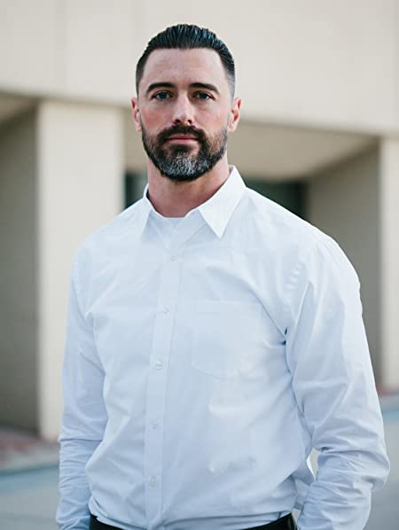
达拉斯·哈特维格（Dallas Hartwig）是一名注册运动营养师、持证物理治疗师和功能医学医师，擅长治疗与生活方式有关的荷尔蒙、消化和代谢健康问题。2012年，他与人合著了《纽约时报》畅销书《从食物开始》（It Starts With Food），并创办了自己的功能医学诊所，在丹尼尔·卡利什博士（Dr. Daniel Kalish）的指导下，参加了功能医学研究所的认证项目。达拉斯在世界各地举办了200多场健康和营养研讨会，是PaleoF(x)顾问委员会和Fitwall顾问委员会的成员，并通过Whole30和Whole9网站每月为150多万人提供支持及生活方式的建议。

谢谢您的阅读！
请将反馈信息发至： 乔明睿（Claire）
安德鲁﹒纳伯格联合国际有限公司北京代表处
北京市海淀区中关村大街甲59号中国人民大学文化大厦1705室, 邮编：100872
电话：010-82449026
传真：010-82504200
手机：15804055576
Email: Claire@nurnberg.com.cn
网址：www.nurnberg.com.cn
微博：http://weibo.com/nurnberg
豆瓣小站：http://site.douban.com/110577/
微信订阅号：ANABJ2002

